Na co zapomínáme při výběru střešní krytiny?
Při výběru krytiny je potřeba si vedle základních požadavků na životnost, barvu, délku záruky a minimální sklon použití dát pozor také na další důležité vlastnosti, na které často zapomínáme. Jedná se především o hlučnost a nároky na údržbu.
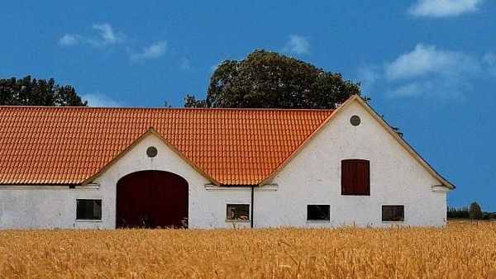
Rekonstrukce statku - Dánsko
FOTO: Cembrit
Na co zapomínáme při výběru střešní krytiny?
Při výběru krytiny je potřeba si vedle základních požadavků na životnost, barvu, délku záruky a minimální sklon použití dát pozor také na další důležité vlastnosti, na které často zapomínáme. Jedná se především o hlučnost a nároky na údržbu.
Proč právě hlučnost?
Hlučnost je vlastnost, na kterou by dnes jistě nezapomněli mnozí investoři, kteří si na střechu vybrali plechové krytiny. Samozřejmě jsou stavby, kde nám pronikající hluk z exteriéru do interiéru nevadí, ale myšlenka, že nás v noci budí hluk dopadajících kapek na střechu, není zrovna idylická. Nezapomeňme tedy při výběru na tuto skutečnost.
Co si představit pod pojmem údržba krytiny?
Nejlepší krytina je taková, kterou položíme a nemusíme se jí po dobu její životnosti věnovat. Představa, že musíme po nějakém čase lézt po střeše nebo si najímat firmu, která nám bude střechu natírat nebo dotahovat kotvící šrouby, není moc lákavá. I přes to, jsou dnes na trhu takové krytiny, které po čase korodují a kolem šroubů do domu zatéká. I proto je potřeba se při volbě krytiny důkladně informovat a přemýšlet nejen nad pořizovací cenou, ale celkovými životními náklady střešní krytiny.
Které krytiny nehlučí a nekorodují?
Pro odpověď se stačí rozhlédnout kolem sebe, která krytina je historicky pro naše klimatické prostředí tradiční. Jako vhodný příklad je možné uvést vláknocementovou krytinu Cembrit. Materiál na bázi cementu, umělých vláken a dalších přísad, je ekologickou a lepší variantou dříve známého eternitu. Pro svoji nízkou hmotnost, snadnou montáž, dlouhou životnost a také minimální hlučnost a bezúdržbovost je ideální variantou pro každou střechu.
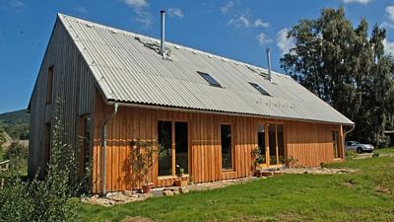
Cembrit - vlnitá krytina A5 šedá, rodinný dům v Křižanech,
FOTO: Cembrit
Vláknocementová krytina je zároveň funkční, rychle se pokládá, je paropropustná a speciální povrchová úprava třístupňového barvení zaručuje dlouhodobou stálou barevnost.
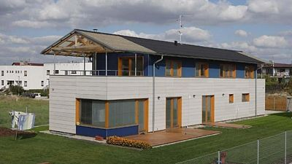
Cembrit - vlnitá krytina B8 černá, rodinný dům v Černilově,
FOTO: Cembrit
Fenomén západní Evropy!
Vláknocementová krytina je v současné době pro svoji kvalitu, funkčnost a rychlost pokládky velice populární v západní Evropě a je proto pouze otázkou času, kdy se opět hojně rozšíří i v České republice.
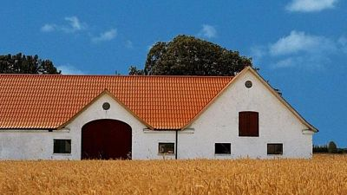
Cembrit - vlnitá krytina B8 cihlová, rekonstrukce statku v Dánsku
FOTO: Cembrit
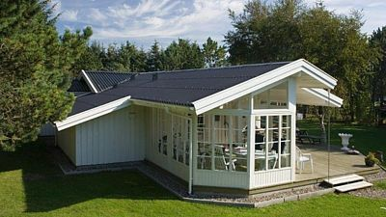
Cembrit - vlnitá krytina B8 černá, rodinný dům v Dánsku
FOTO: Cembrit

